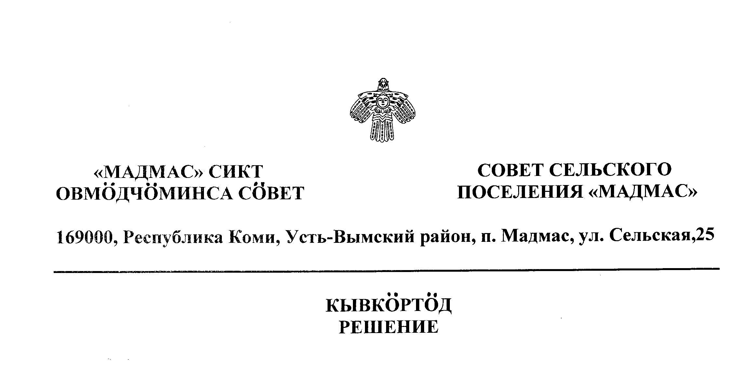
от июля 2016 года № 3-35/

О признании утратившим силу решения Совета сельского поселения «Мадмас» от 08.04.2011 №2-21/69 «Об утверждении Положения об осуществлении муниципального земельного контроля за использованием земель на территории сельского поселения «Мадмас»»

Руководствуясь Федеральным законом от 06.10.2003 №131-ФЗ «Об общих принципах организации местного самоуправления в Российской Федерации», Уставом муниципального образования сельского поселения «Мадмас» и на основании ПРОТЕСТА прокурора Усть-Вымского района Совет сельского поселения «Мадмас» решил:

- Признать утратившим силу решение Совета сельского поселения
«Мадмас» от 08.04.2011 №2-21/69 «Об утверждении Положения об осуществлении муниципального земельного контроля за использованием земель на территории сельского поселения «Мадмас»».

- Настоящее решение вступает в силу с момента его принятия и
подлежит официальному обнародованию в установленном порядке.

Глава сельского поселения «Мадмас» Волохова Н.В.

